実施報告書（平成２１年度）

研究課題
大型-09-16（scskyrme）
SkyrmeおよびGognyエネルギー汎関数による原子核の構造と反応の研究

研究組織
１．橋本幸男（Hashimoto Yukio）
グループ責任者、筑波大学数理物質科学研究科・講師

２．江幡修一郎（Ebata Shuichiro）
メンバー、筑波大学数理物質科学研究科・D２

３．稲倉恒法（Inakura Tsunenori）
メンバー、筑波大学計算科学研究センター・研究員

４．中務 孝（Nakatsukasa Takashi）
メンバー、理化学研究所准主任研究員

５．矢花一浩(Yabana Kazuhiro)
メンバー、筑波大学大学院数理物質科学研究科・教授
使用した計算ノード
主としてＳＲ１１０００（Ａ）の１ノード計算を実施した。

実施報告の詳細
本研究課題は、平成２０年度の課題“SkyrmeおよびGognyエネルギー汎関数による原子核の構造と反応の研究（大型 08-14）” における成果に基づきこれを継続・発展させるものである。
本課題では、Skyrmeエネルギー汎関数を用いた系統的な計算法の確立・実行とGognyエネルギー汎関数に基づいた計算コードの整備・応用を主眼としている。
数値計算の主要な部分は以下のようである。Skyrmeエネルギー汎関数は実空間表示によって表現される。Kohn-Sham軌道波動関数は三次元座標格子空間で表現され、波動関数の人為的な対称性は仮定しない。原子核の基底状態は、虚時間発展法を用いて求められる。この基底状態に対して双極子型の撃力を加えて初期条件とし、核の線形応答を計算する。また、従来の乱雑位相近似（ＲＰＡ）の方法に基づきながらもその数値的な応用性能を高めたのが、２００７年度の課題（大型 07-20）において開発された有限振幅法（ＦＡＭ）である。この方法によれば、従来の計算で行われている残留相互作用部分の複雑かつ多量の計算を回避しつつ、エネルギー汎関数の密度についての微分を数値的に実行することで、核図表上の多くの原子核に対して系統的な計算を効率よく行うことができる。
軽い核から始めた系統的な線形応答の計算（ＴＤＤＦＴ）では、偶々核の光吸収断面積を対象にして計算を進めている。計算の枠組みには人為的な対称性が仮定されていないので核の自発的な変形の効果が適切に取り入れられていて、その結果、応答における強度分布のピークの分裂として現れている。一方、核内の重要な相関のひとつである対相関は、Skyrme汎関数を用いた計算には取り入れていない。
図１に、今回の計算の一部として、カルシウム（Z=20）からスズ（Z=50）にいたる偶偶核の電気双極子強度分布を示す。強度分布のピークについては、その位置と分裂の幅に特徴がある。ピークの平均的位置については、従来、安定核についての経験的な法則Epeak ≒ a A ^{- 1/3} + b A ^{- 1/6} （a とbは定数）が引用されるが、現在までの数値計算を整理した結果によると、ピークの平均位置は、陽子数Zと中性子数Nの関数になっていると考えられる。

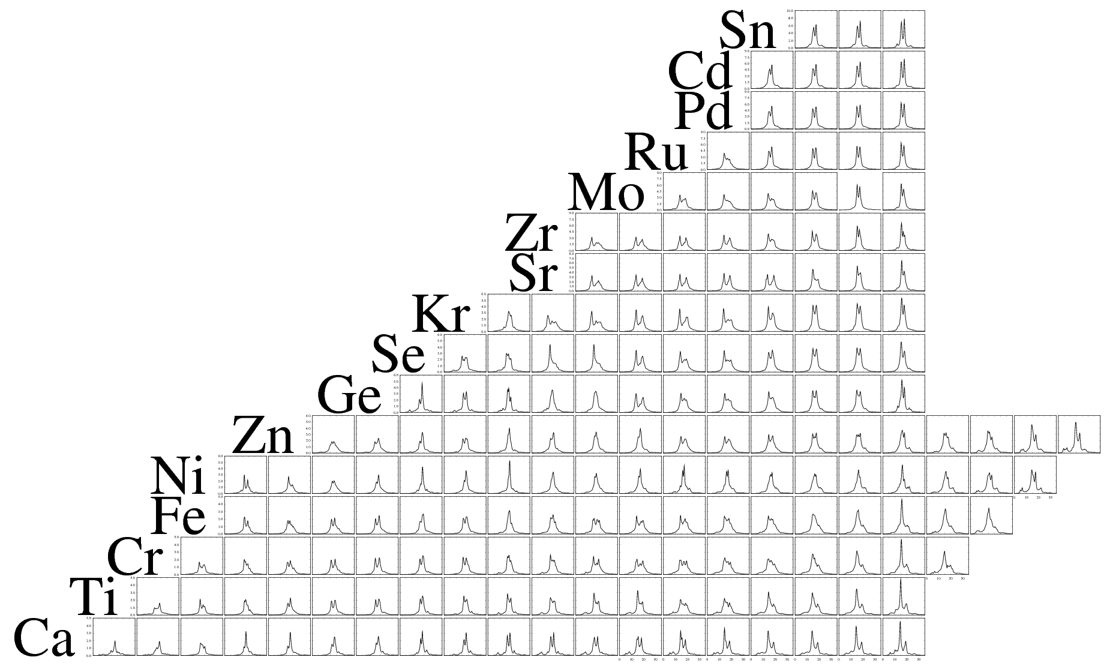
図１．偶偶核における電気双極子強度分布の計算。エネルギー汎関数はSkM*。

図２にピークの平均位置と質量数の関係を示した。全体の平均的な振る舞いは経験則に沿った分布をしているが、同位元素ごとに中性子数Nによって系統的な揺らぎが見られる。このピーク位置の系統的な揺らぎを含めて経験則を修正・拡張する式を考察中である。今回の課題の中での計算により、比較的重い領域の原子核についてのデータが増えてきたので、経験則の式をより精度の高いものにすることができる。

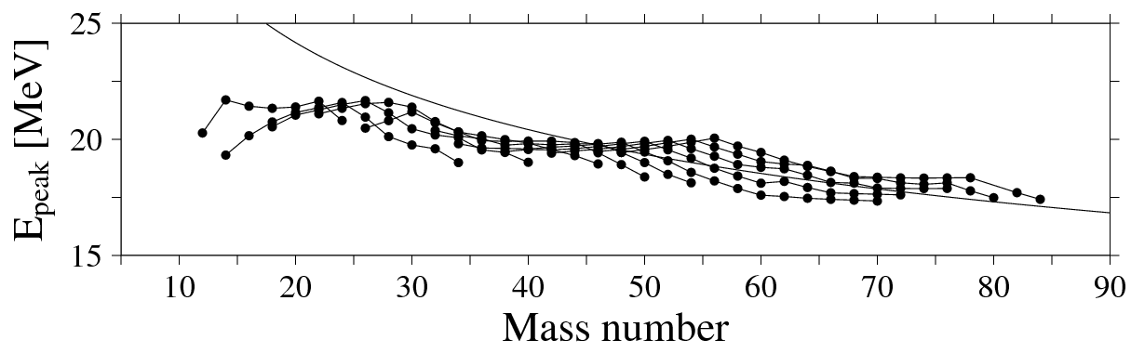
図2．電気双極子強度分布の平均位置と質量数の関係。なめらかな点線は経験則を
表す。黒丸が核種を表し、黒丸を結ぶ点線が同位元素を示す。

一方、ピークの分裂幅は、原子核の基底状態の変形度に比例することが期待されている。現在までの数値計算の結果によると、軽い核種については、計算から期待される変形度と実測値に多少のずれがみられるが、質量が大きくなると計算値と実測値は非常によく相関している。今回の課題における計算によって重い領域の核のデータが増加し、相関の精度が上がった。今後、更に重い核を対象とする計算によってこれらの詳細なデータを蓄積し、宇宙における元素合成の機構の解明や原子力エネルギー分野への応用に役立てていく。
Gogny力を用いた計算では、時間依存HFB（TDHFB）方程式を微小な撃力型初期条件のもとに積分して双極子モーメント・四重極モーメントなどの時間変化を計算し、そのフーリエ変換から強度関数を求めるという方法を用いている。数値基底は三次元非等方調和振動子の固有関数を用い、振動子のパラメータについては最適化が必要になる。現在は比較的軽いシリコンＳｉ領域の線形応答から電気双極・四重極型のスペクトルを求めている。線形応答は、局所平衡点のまわりの微小振幅振動運動に対応するが、TDHFB方程式は大振幅運動にも適用できる。大振幅運動においては、核の内部構造の変化を伴う緩和過程等の動的な現象がみられる（図３）。TDHFB方程式を利用して対相関のもとでの核内核子運動の動的な変化を記述し、核内のエネルギー移動の機構を理解する方向での試みを開始した。
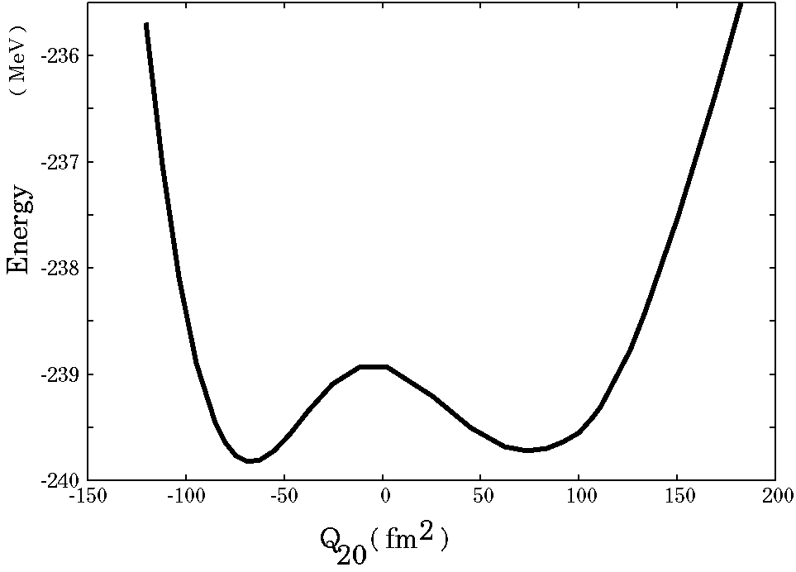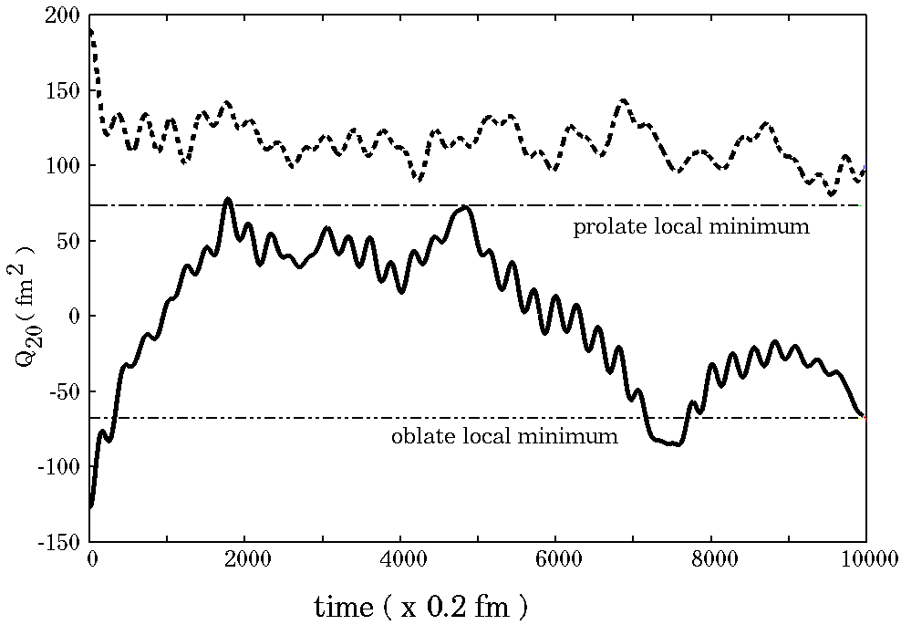
図２ （左図）２６Siの四重極モーメント（横軸）とエネルギーの関係。（右図）２６SiにおけるTDHFBの結果。縦軸は四重極モーメント、横軸は時間を表す。実線（破線）はoblate(prolate)側の初期条件からスタートした軌道を表す。1点鎖線（2点鎖線）は、prolate(oblate)側の極小点を表す。

成果発表
論文
1. Tsunenori Inakura, Takashi Nakatuskasa, and Kazuhiro Yabana,
Self-consistent calculation of nuclear photoabsorption cross sections:
Finite amplitude method with Skyrme functionals in the three-dimensional real space,
Physical Review C 80, 044301 (2009)

口頭発表
1. T.Nakatsukasa
Recent activities in RIKEN RI Beam Factory: experiments and theories
Invited talk at 12th International Conference on
``Nuclear Reaction Mechanisms''
(Varenna, Italy, June 15-19, 2009).

2. T.Nakatsukasa
Photnuclear reactions studied with the time-dependent density-functional theory
Invited talk at Third Joint Meeting of the Nuclear Physics Divisions of APS
and JPS Hawaii 2009 (HAW09) (Waikoloa, HW, USA, October 13 - 17, 2009).
3. T.Nakatsukasa, T.Inakura, K.Yabana
Finite amplitude method and systematic studies of photoresponse in deformed nuclei
Talk at International Conference on Nuclear Structure and Dynamics
(Dubrovnik, Croatia, May 4-8, 2009).
4. T.Nakatsukasa, T.Inakura, K.Yabana,
Finite amplitude method and systematic studies of photoresponse in deformed nuclei
Talk at Arctic FIDIPRO-EFES Workshop: Future Prospects of
Nuclear Structure Physics
(Saariselka, Finland, April 20-24, 2009).

5. 稲倉恒法, 中務孝, 矢花一浩
”Skyrme-HF+RPAを用いたE1励起モードの系統的計算”
（原子核のE1,M1励起モードの探究と今後の戦略、大阪大学核物理研究センター、
2009年8月6日（木）～7日（金））

6. 江幡 修一郎, 中務 孝, 稲倉 恒法, 橋本 幸男, 矢花 一浩
「Skyrme-TDHF+"BCS" を用いた線形応答計算」
原子核・ハドロン物理学 [ @KEK 3号館, 2009.08.11 – 08.13 ]

7. 江幡 修一郎, 中務 孝, 稲倉 恒法, 橋本 幸男, 矢花 一浩
「Skyrme-TDHF+"BCS" を用いた線形応答計算～系統的計算を求めて～」
原子核三者若手夏の学校 [ @パノラマランド木島平, 2009.08.24 - 08.29 ]

